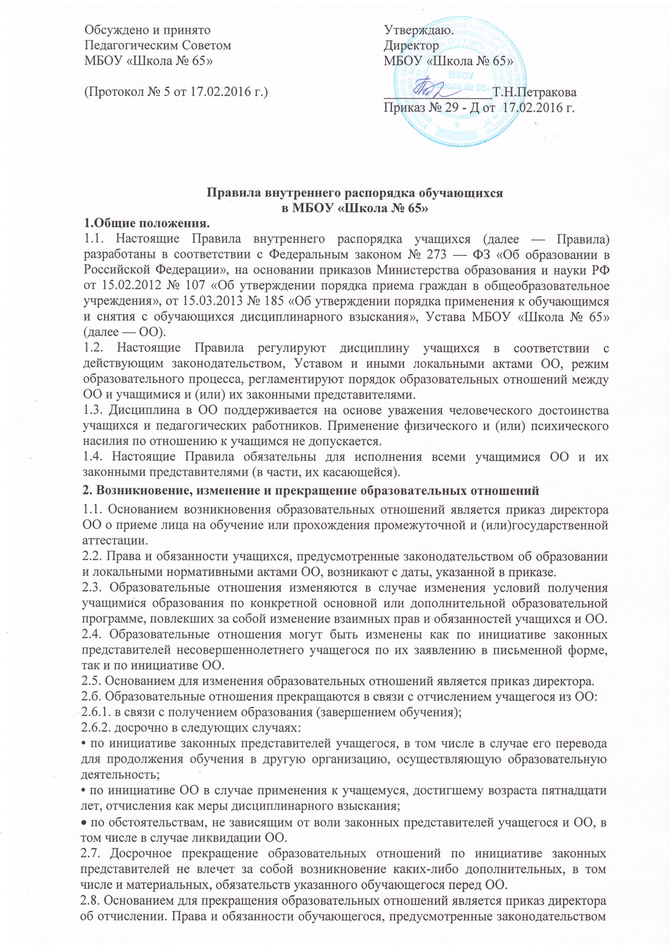
об образовании и локальными нормативными актами ОО, прекращаются со дня его отчисления.
2.9. При досрочном прекращении образовательных отношений ОО после издания приказа директора об отчислении выдает законному представителю личное дело учащегося и справку об обучении по образцу, установленному в ОО.
3. Режим образовательного процесса
3.1. Календарный график на каждый учебный год утверждается приказом директора.
Продолжительность учебного года:
1 класс — 33 учебные недели, 2 — 1 классы — не менее 34 учебных недель.
Продолжительность каникул в течение учебного года составляет не менее 30 календарных дней, летом — не менее 8 недель.
Для учащихся в первом классе устанавливаются в течение года дополнительные недельные каникулы.
3.2. Для всех классов устанавливается пятидневная учебная неделя.
3.3. Начало занятий в 8.30.
3.4. Обучение 1-х, 5-х, выпускных 9-х и 11-х классов и классов компенсирующего обучения организовано в первую смену (при наличии второй смены).
3.5. Расписание учебных занятий составляется в строгом соответствии с требованиями «Санитарно-эпидемиологических правил и нормативов СанПиН 2.4.2.2821-10»,утвержденных постановлением главного государственного санитарного врача РФ от 29.12.2010 № 189. Перерыв между сменами составляет не менее 30 минут.
3.6. Продолжительность урока со 2 по 11 класс — 45 мин.
3.7. Для учащихся 1-х классов установлен «ступенчатый» режим обучения в первом полугодии (в сентябре, октябре — по 3 урока в день по 30 минут каждый, в ноябре — декабре — по 4 урока по 30 минут каждый; январь — май — по 4 урока по 45 минут каждый).
3.8. Перед началом первого урока (за пять минут) устанавливается предварительный звонок. После предварительного звонка ученики и учителя готовятся к уроку в учебном кабинете, По окончании урока ученики выходят из кабинета. Классные руководители и учителя во время перемен дежурят по графику по этажам и несут ответственность за поведение детей на всех переменах.
4. Права и ответственность учащихся
4.1. Учащиеся имеют право на:
4.1.1. выбор формы получения образования;
4.1.2. предоставление им условий для обучения с учетом их особенностей их психофизического развития и состояния здоровья, в том числе получение социально-педагогической и психологической помощи, бесплатной психолого-медико-педагогической коррекции;
4.1.3. обучение по индивидуальному учебному плану, в том числе ускоренное обучение в пределах осваиваемой образовательной программы в порядке, установленном положением об обучении по индивидуальному учебному плану;
4.1.4. повторное (не более 2-х раз) прохождение промежуточной аттестации по учебному предмету в сроки, определяемые ОО, в пределах одного года с момента образования академической задолженности;
4.1.5. выбор факультативных (необязательных для данного уровня образования) и элективных (избираемых в обязательном порядке) учебных предметов, курсов, дисциплин из перечня предлагаемого ОО (после получения основного общего образования);
4.1.6. освоение наряду с предметами по осваиваемой образовательной программе любых других предметов, в порядке, установленном в ОО;
4 1.7. зачет результатов освоения ими предметов в других организациях, осуществляющих образовательную деятельность, в соответствии с порядком зачета результатов освоения учащимися учебных предметов, дополнительных образовательных программ в других организациях, осуществляющих образовательную деятельность;
4.1.8. уважение человеческого достоинства, защиту от всех форм физического и психического насилия, оскорбления личности, охрану жизни и здоровья;
4.1.9. свободу совести, информации, свободное выражение собственных взглядов и убеждений;
4.1.10. каникулы в соответствии с календарным графиком;
4.1.11. перевод для получения образования по другой форме обучения в порядке, установленным законодательством об образовании;
4.1.12. перевод в другую образовательную организацию, реализующую образовательную программу соответствующего уровня, в порядке, предусмотренном федеральным органом исполнительной власти, осуществляющим функции по выработке государственной политики и нормативно-правовому регулированию в сфере образования;
4.1.13. участие в управлении ОО в порядке, установленном уставом и положением об ученическом самоуправлении;
4.1.14. ознакомление со свидетельством о государственной регистрации, с уставом, лицензией на осуществление образовательной деятельности, со свидетельством о государственной аккредитации, с учебной документацией, другими документами, регламентирующими организацию и осуществление деятельности в ОО;
4.1.15. обжалование локальных актов ОО в установленном законодательством РФ порядке;
4.1.16. бесплатное пользование библиотечно-информационными ресурсами, учебной, производственной и научной базой ОО;
4.1.17. пользование в установленном порядке лечебно-оздоровительной инфраструктурой, объектами культуры и объектами спорта ОО;
4.1.18. пользование учебниками и учебными пособиями при освоении предметов за пределами федеральных государственных стандартов и (или) при получении платных образовательных услуг в порядке, установленном соответствующем положением;
4.1.19. развитие своих творческих способностей и интересов, включая участие в конкурсах, олимпиадах, выставках, смотрах, спортивных мероприятиях;
4.1.20. участие в научно-исследовательской, научно-технической, экспериментальной и инновационной деятельности под руководством педагогических работников;
4.1.21. публикацию своих работ в изданиях ОО на бесплатной основе;
4.1.22. поощрение за успехи в учебной, физкультурной, общественной, научной, творческой деятельности;
4.123. благоприятную среду жизнедеятельности без окружающего табачного дыма и охрану здоровья от воздействия окружающего табачного дыма и последствий потребления табака;
4.1.24. получение информации о мероприятиях, направленных на предотвращение воздействия окружающего табачного дыма и сокращение потребления табака;
4.1.25. осуществление общественного контроля за реализацией мероприятий, направленных на предотвращение воздействия окружающего табачного дыма и сокращение потребления табака;
4.1.26. возмещению вреда, причиненного их жизни или здоровью, имуществу вследствие нарушения ОО законодательства в сфере охраны здоровья граждан от воздействия окружающего табачного дыма и последствий потребления табака:
4.1.27. совмещение получения образования с работой (при условии, что это не наносит ущерба освоению образовательной программы);
4.1.28. посещение по своему выбору мероприятий, которые проводятся в ОО и не предусмотрены учебным планом;
4.1.29. обращение в комиссию по урегулированию споров между участниками образовательных отношений;
4.2. Учащиеся обязаны:
4.2.1. добросовестно осваивать образовательную программу, выполнять индивидуальный учебный план, в том числе посещать предусмотренные учебным планом или индивидуальным учебным планом учебные занятия, осуществлять самостоятельную подготовку к ним, выполнять задания, данные педагогическими работниками в рамках образовательной программы;
4.2.2. ликвидировать академическую задолженность в сроки, определяемые ОО;
4.2.3 выполнять требование Устава школы, настоящих Правил и иных локальных нормативных актов по вопросам организации и осуществления образовательной деятельности;
4.2.4. заботиться о сохранении и об укреплении своего здоровья, стремиться к нравственному, духовному и физическому развитию и самосовершенствованию;
4.2.5. немедленно информировать педагогического работника о каждом несчастном случае, произошедшем с ним или очевидцем которого он стал;
4.2.6. уважать честь и достоинство других обучащихся и работников ОО, не создавать препятствий для получения образования другими обучающимися;
4.2.7. дорожить честью ОО, защищать его интересы;
4.2.8. бережно относиться к имуществу ОО;
4.2.9. выполнять Положение о единых требованиях к одежде и внешнему виду обучающихся МБОУ «Школа № 65».
4.2.10. соблюдать нормы законодательства в сфере охраны здоровья граждан от воздействия окружающего табачного дыма и последствий потребления табака;
4.2.11. не осуществлять действия, влекущие за собой нарушения прав других граждан на благоприятную среду жизнедеятельности без окружающего табачного дыма и охрану их здоровья от табачного дыма и последствий потребления табака;
4.2.12. своевременно проходить все медицинские осмотры.
4.3. Учащимся запрещается:
4.3.1. приносить, передавать, использовать в ОО и на ее территории оружие, спиртные напитки, табачные изделия, токсические и наркотические вещества;
4.3.2, приносить, передавать, использовать любые предметы и вещества, могущие привести к взрывам, пожарам;
4.3.3. иметь неряшливый и вызывающий вид;
4.3.4. применять физическую силу для выяснения отношений;
4,3.5. осуществлять любые действия, способные повлечь за собой травматизм, порчу личного имущества учащихся и работников ОО, имущества ОО;
4.4. За неисполнение или нарушение устава ОО, настоящих Правил и иных локальных нормативных актов по вопросам организации и осуществления образовательной деятельности учащиеся несут ответственность в соответствии с настоящими Правилами.
4.5. За совершение противоправных нарушений учащиеся несут ответственность в соответствии с действующим законодательством.
5. Поощрения и дисциплинарное воздействие
5.1. За образцовое выполнение своих обязанностей, повышение качества обученности, безупречную учебу, достижения на олимпиадах, конкурсах, смотрах и за другие достижения в учебной и внеучебной деятельности к учащимся школы могут быть применены следующие виды поощрений:
• объявление благодарности учащемуся;
• объявление благодарности законным представителям учащегося;
• направление благодарственного письма по месту работы законных представителей учащегося;
• снятие ранее наложенного дисциплинарного взыскания;
• награждение почетной грамотой или дипломом;
• награждение ценным подарком;
• представление к награждению золотой или серебряной медалью.
5.2. Процедура применения поощрений.
5.2.1. Объявление благодарности учащемуся, законным представителям учащегося, направление благодарственного письма по месту работы законных представителей учащегося могут применять все педагогические работники ОО при проявлении учащимися активности с положительным результатом.
5.2.2. Снятие ранее наложенного дисциплинарного взыскания может быть осуществлено приказом директора ОО по собственной инициативе, просьбе самого обучающегося, родителей (законных представителей) несовершеннолетнего обучающегося, ходатайству советов обучающихся, Совета школы, родительского комитета.
5.2.3. Награждение почетной грамотой (дипломом) может осуществляться администрацией ОО по представлению классного руководителя или учителя-предметника за особые успехи, достигнутые учащимся по отдельным предметам или во внеурочной деятельности на уровне ОО или города.
5.2.4. Награждение ценным подарком осуществляется за счет дополнительных финансовых средств по представлению заместителей директора на основании приказа директора ОО за особые успехи, достигнутые на уровне города, страны.
5.2.5. Представление к награждению золотой или серебряной медалью осуществляется решением педагогического совета в соответствии с действующем законодательством.
5.3. За нарушение Устава, настоящих правил и иных локальных нормативных актов ОО по вопросам организации и осуществления образовательной деятельности к учащимся могут быть применены меры дисциплинарного воздействия согласно Положению о Порядке применения к обучающимся и снятия с обучающихся мер дисциплинарного взыскания в МБОУ «Школа № 65»
6. Защита прав учащихся
6.1. В целях защиты своих прав учащиеся и их законные представители самостоятельно или через своих представителей вправе:
6.1.1. направлять в управление образования и молодежной политики администрации города Рязани и иные органы обращения о нарушении или ущемлении её работниками прав, свобод и социальных гарантий учащихся;
6.1.2. обращаться в комиссию по урегулированию споров между участниками образовательных отношений;
6.1.3. использовать не запрещенные законодательством РФ иные способы защиты своих прав и законных интересов.
7. Заключительные положения.
7.1. Настоящие Правила утверждаются директором ОО.
7.2. Текст настоящих Правил размещается на сайте ОО.
7.3. Один экземпляр Правил хранится в библиотеке ОО.

